实现基于IOS个人信息管理系统模块

**本app采用framework7+nodejs+mongodb实现基于ios的个人信息管理系统**

**所用技术说明**

# **Framework7**

Framework7 是一个开源免费的框架可以用来开发混合移动应用（原生和HTML混合）或者开发 iOS & Android 风格的WEB APP。也可以用来作为原型开发工具，可以迅速创建一个应用的原型。

Framework7 最主要的功能是可以使用HTML、CSS和JS来开发iOS7应用。Framework7 是完全免费开源的。

Framework7 并不能兼容所有的设备。她只专注于为 iOS 和 Google Material 设计提供最好的体验。

**nodejs**

**简单的说 Node.js 就是运行在服务端的 JavaScript。**

Node.js 是一个基于Chrome JavaScript 运行时建立的一个平台。

Node.js是一个事件驱动I/O服务端JavaScript环境，基于Google的V8引擎，V8引擎执行Javascript的速度非常快，性能非常好。

**MongoDB**

**MongoDB 是一个基于分布式文件存储的数据库。由 C++ 语言编写。旨在为 WEB 应用提供可扩展的高性能数据存储解决方案。**

MongoDB 是一个介于关系数据库和非关系数据库之间的产品，是非关系数据库当中功能最丰富，最像关系数据库的。

**项目具体设计**

1. **数据库部分**

1.1 建立数据库

基于MongoDB建立数据库,并包含以下表：用户表，日记表，旅程表，计划表。具体如下：

图1 ，用户表

|  |  |  |
| --- | --- | --- |
| 属性名 | 数据类型 | 长度 |
| 用户ID | Object | 20 |
| 用户名 | String | 25 |
| 用户密码 | String | 25 |
| 用户Email | String | 25 |

图2，日记表

|  |  |  |
| --- | --- | --- |
| 属性名 | 数据类型 | 长度 |
| 用户ID | Object | 20 |
| Token | Object | 20 |
| 日记标题 | String | 30 |
| 日记内容 | String | 120 |
| 创建日期 | Date | 30 |

图3，旅程表

|  |  |  |
| --- | --- | --- |
| 属性名 | 数据类型 | 长度 |
| 用户ID | Object | 20 |
| Token | Object | 20 |
| 行程标题 | String | 25 |
| 执行日期 | Data | 30 |
| 所需时间 | String | 50 |
| 行程内容 | String | 80 |
| 目标地点 | String | 100 |
| 用户Email | String | 25 |

图4，计划表

|  |  |  |
| --- | --- | --- |
| 属性名 | 数据类型 | 长度 |
| 用户ID | Object | 20 |
| Token | Object | 20 |
| 行程标题 | String | 50 |
| 执行日期 | Date | 20 |
| 所需时间 | String | 30 |
| 行程内容 | String | 120 |
| 目标地点 | String | 100 |
| 用户Email | String | 25 |

1.2 E-R图

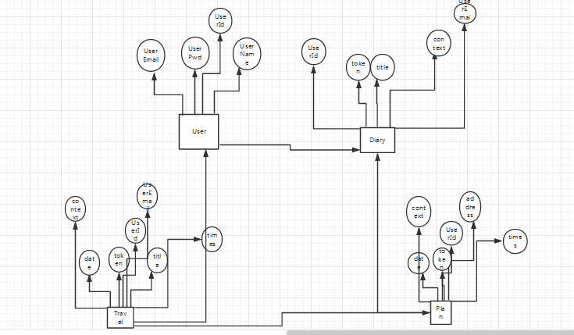

1.3 物理模型

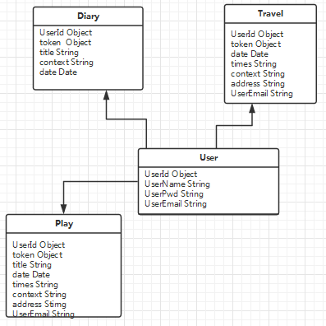

1.4 用例图

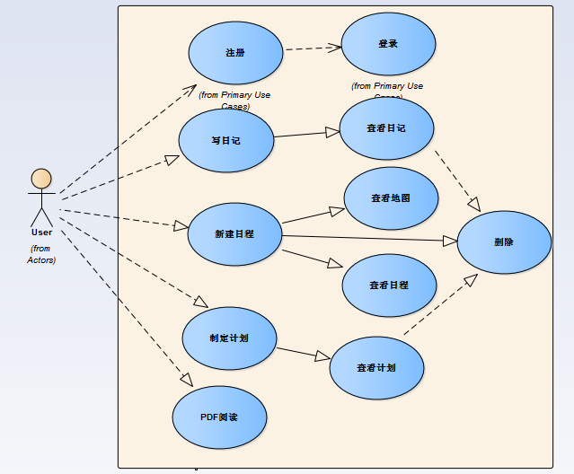

**二 .业务部分**

2.1运行效果截图

1. 登录页面

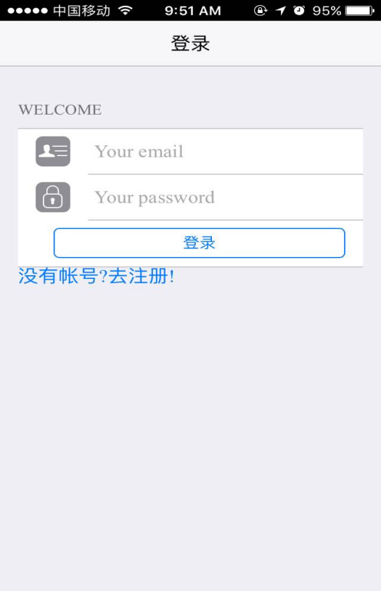

1. 注册界面

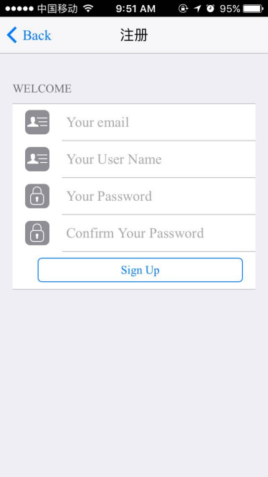

1. 主界面

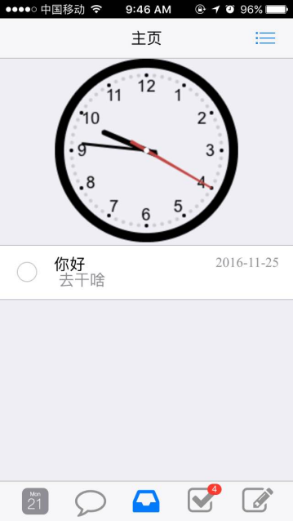

D.侧边栏.

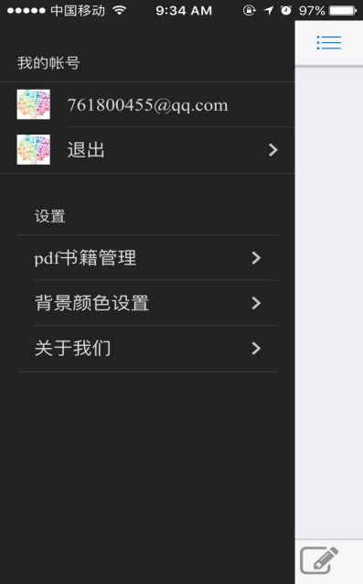

E 字体颜色设置

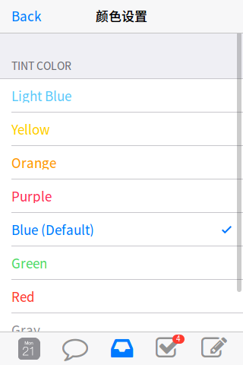

F pdf书籍管理

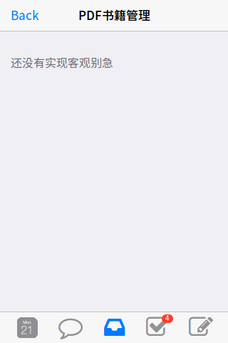

2.2功能性需求分类

主要功能有：用户登录注册；

用户对日记的读，写，查；

时间机制：时刻测定系统时间；

背景颜色设置，可以点击更换背景颜色

记录旅行日程及相关内容

旅行计划的制定

**三** 心得体会

最近这么多天通过老师的指导和同学的帮助下，在项目上学到不少东西，感受最深的是做项目时候一定要合理的利用资源，而人无疑是一切资源中最重要的一环，要想完成一个好的项目需要不断的学习新知识，严谨思考，不断完善，从而技术不断得到提升。

　　我们做任何工作都不是孤立存在的，工作不论繁复，都可以看作是一个项目。而要完成一个项目就需要各式各样的人员整合到一起，扮演不同的角色。如何发挥组员的特色，分配适合的角色，从而更快更好的完成各自的分工，就是项目最需要考虑到问题了。但要真正发挥每个人都特色却不是这么容易就能做到的。因此就 需要我们不断的学习，培养自己的思考力。思考力提高了观察敏锐了，才能发掘出他人的特色，并善加利用。